Билет 11.
Практическое задание.
Освобождение Беларуси от немецко-фашистских захватчиков.

Используя представленные материалы, ответьте на вопросы:
1. Какие воинские формирования принимали участие в освобождении БССР от немецко-фашистских захватчиков?
2. Какой районный центр БССР был освобожден первым в ходе операции «Багратион»?
3. Какую роль в освобождении БССР от немецко-фашистских захватчиков сыграли белорусские партизаны? Подтвердите свой ответ цитатами из представленных источников.
4. Сформулируйте причины успешности наступательной операции «Багратион».

I. Белорусская наступательная операция «Багратион»
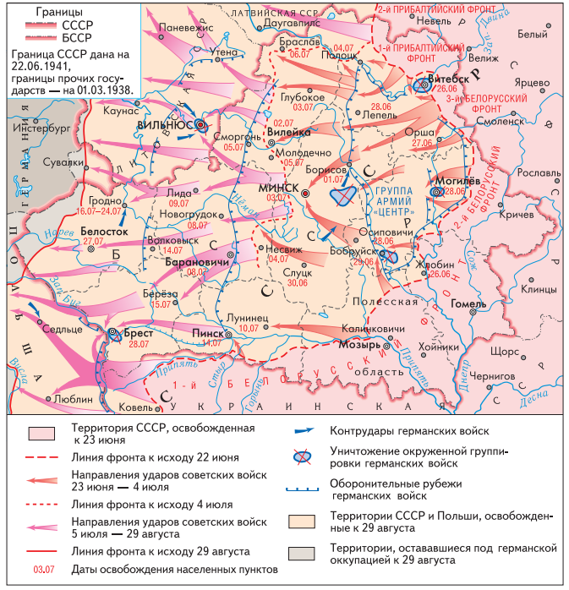
II. Из книги бывшего начальника Центрального штаба партизанского движения, первого секретаря ЦК Компартии Беларуси П.К.Пономаренко “Всенародная борьба в тылу немецко-фашистских захватчиков: 1941–1944.”
В ночь на 20 июня партизаны атаковали железнодорожные коммуникации группы армий “Центр” на всём протяжении от линии фронта до государственной границы и нанесли свой знаменитый рельсовый удар. Всего за одну ночь на 20 июня 1944 г. было перебито 40 775 рельсов. На основной артерии Брест – Барановичи – Минск – Орша было перебито в одну ночь 11 240 рельсов, на линии Брест – Лунинец – Старушки – 3095, на линии Вильнюс – Двинск белорусские партизаны совместно с литовскими и латвийскими партизанами перебили 2375 рельсов.
В период рельсовых ударов в июне и начале июля 1944 г. белорусские партизаны взорвали более 60 тыс. рельсов. Только с 26 по 29 июня партизаны захватили, разгромили и спустили под откос 147 вражеских эшелонов. Сотни эшелонов не смогли двигаться, остались на путях и были захвачены Красной Армией. Партизаны дезорганизовали движение, захватили и удерживали до подхода Красной Армии десятки железнодорожных станций – Княгинин, Юратишки, Дегтяны, Парохонск, Гудогай, Ловша и др.

III. Из воспоминаний немецкого генерала К. Типпельскирха
Между 21 и 23 июня четыре русских фронта начали наступление по обе стороны Витебска, на Оршу и Могилев, а также севернее и южнее Бобруйска с целью сокрушить оборону группы армий «Центр». Русский метод ведения наступления со времени последних наступательных операций стал ещё более совершенным… Собственно, наступлению теперь предшествовал более интенсивный по сравнению с предыдущими операциями многочасовой огонь артиллерии на уничтожение, сочетавшийся со столь же необычным по своим масштабам использованием крупных сил авиации. Вероятно, с целью достигнуть предельной мощи ударов с воздуха они наносились с интервалом в один день по каждой из трех немецких армий, оборонявшихся на решающих направлениях русского наступления. Перешедшие в наступление после окончания артиллерийской и авиационной подготовки пехотные соединения поддерживались и прикрывались исключительно эффективными действиями авиации. … После завершения пехотой прорыва в него немедленно вводились танковые силы.
Эффективные действия в наступлении, исключавшие возможность оказания какой-либо действенной помощи немецко-фашистским войскам, позволили русским молниеносно добиться таких крупных успехов, что исправить положение было уже нельзя …

